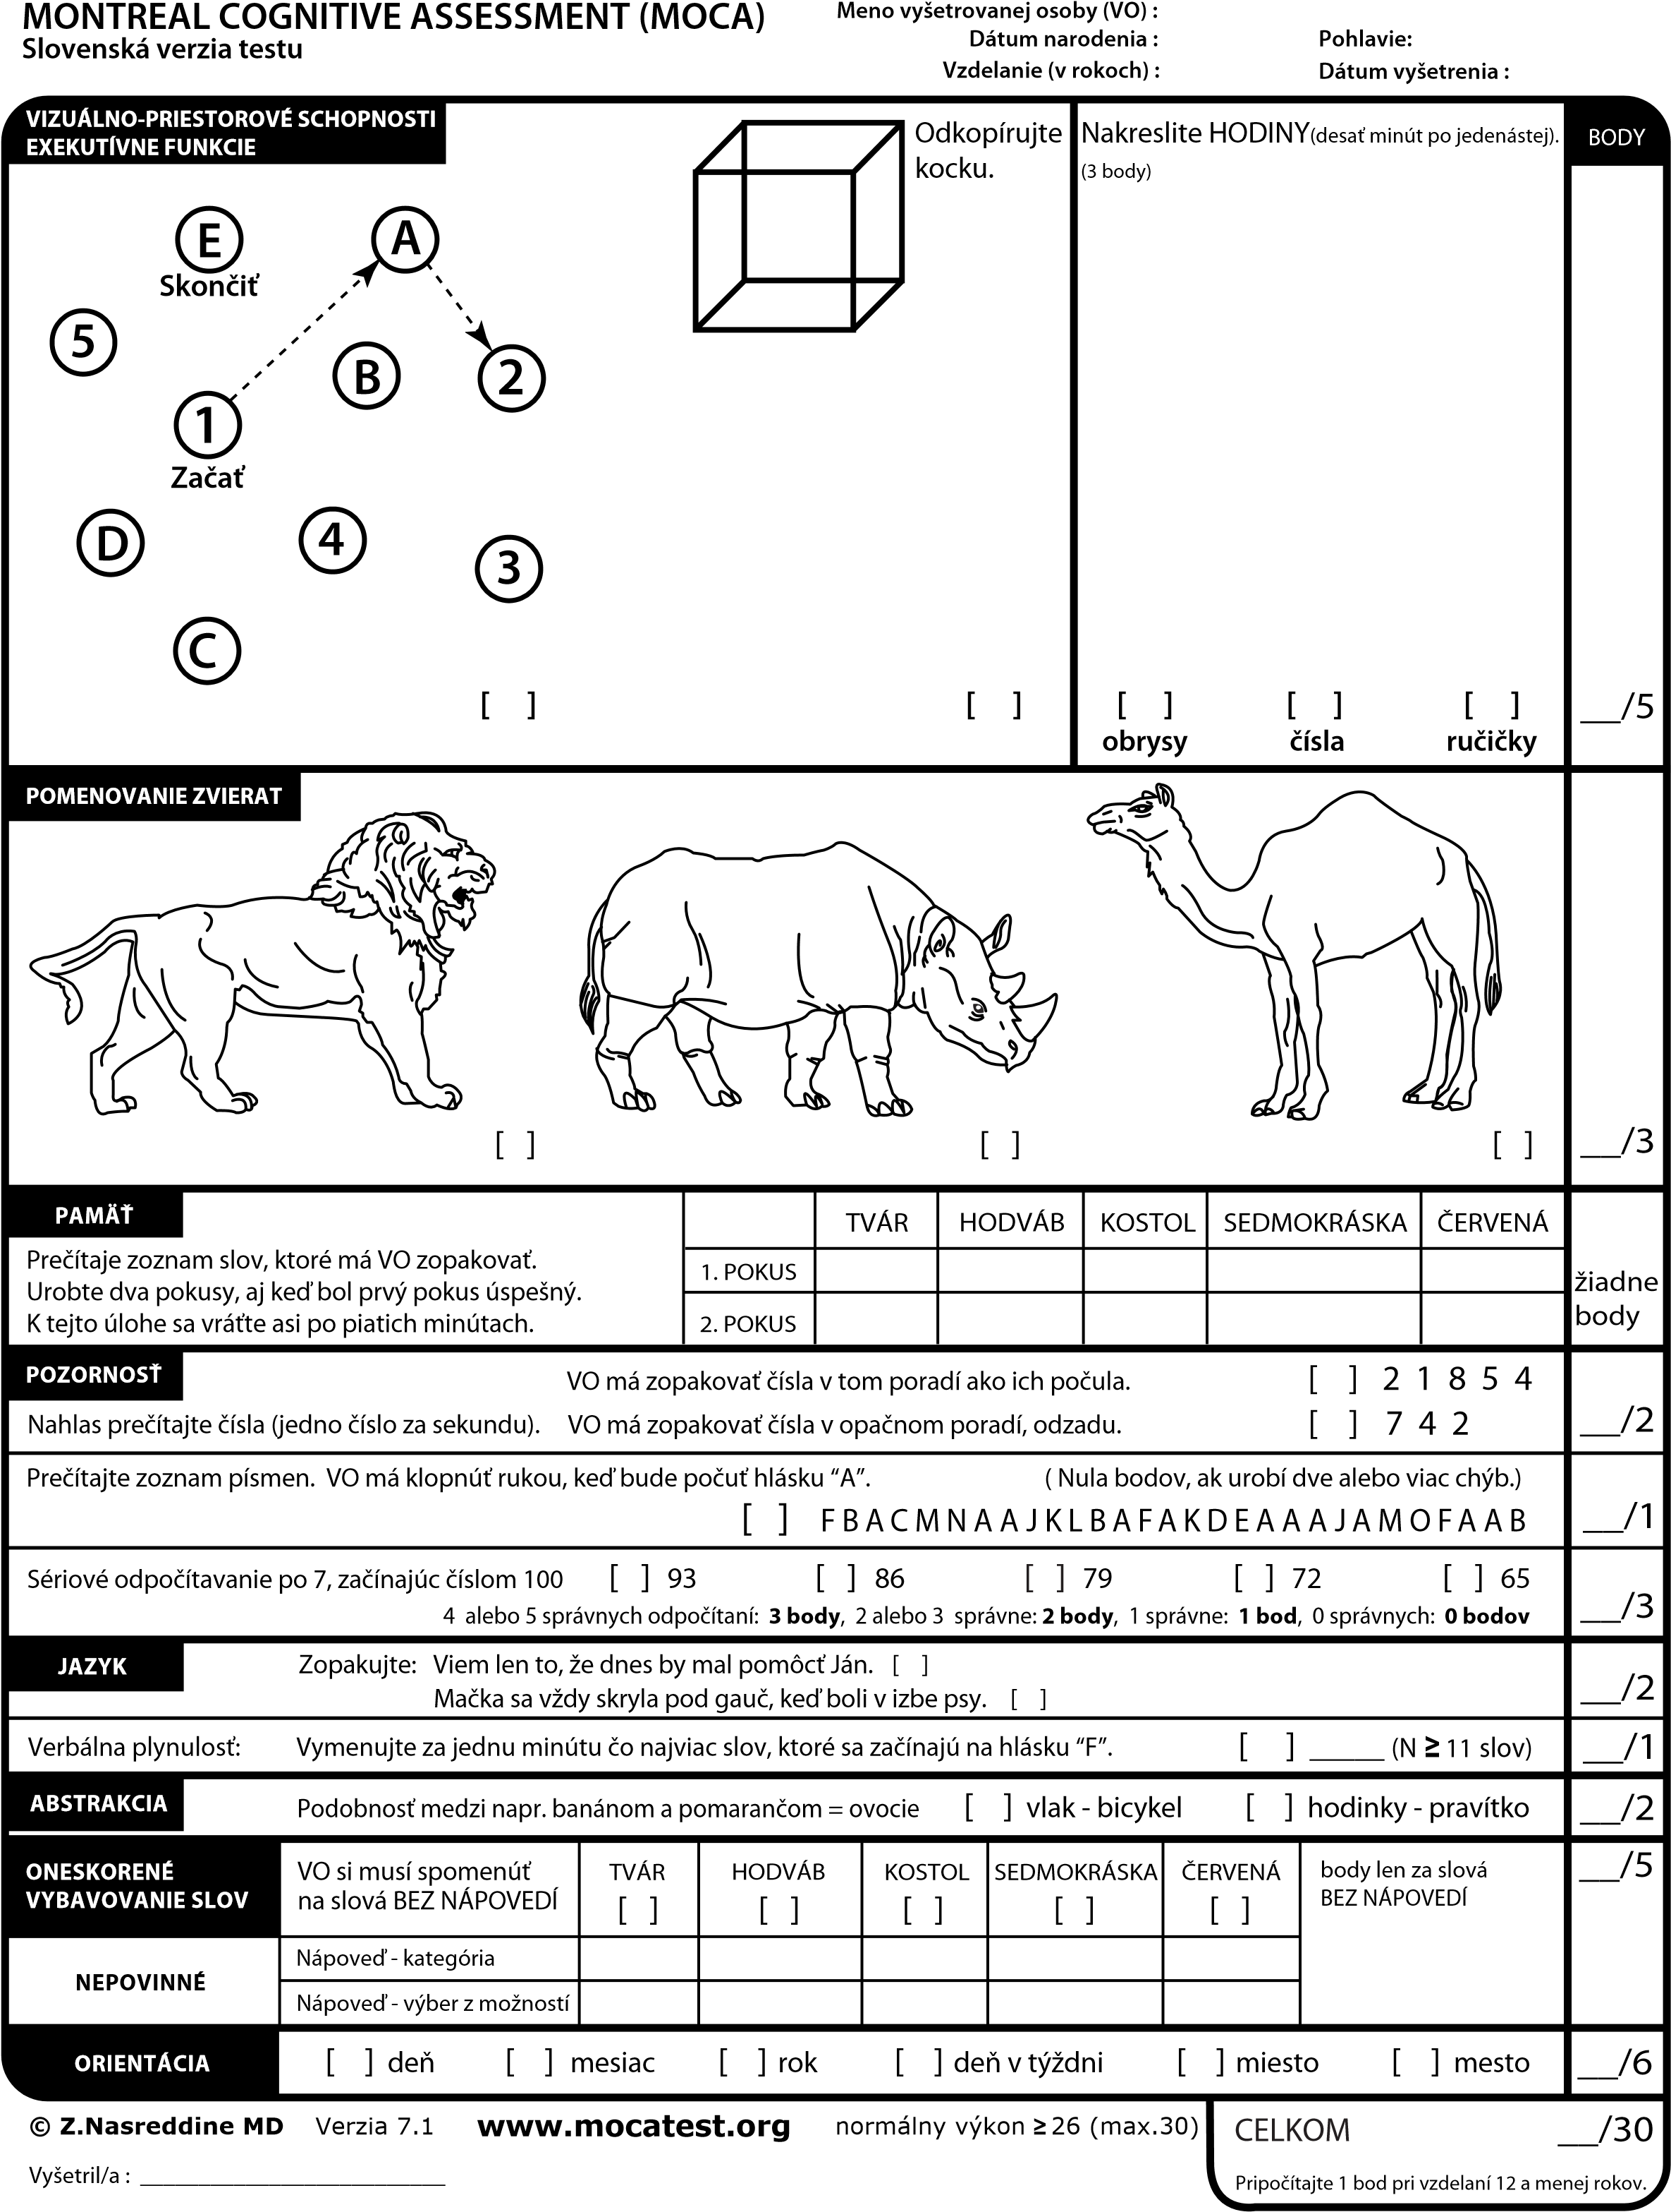

MONTREAL COGNITIVE ASSESSMENT (MOCA)
Montrealský skríning kognitívnych funkcií (slovenská verzia)

Inštrukcie pre administráciu a hodnotenie testu

Montrealský skríning kognitívnych funkcií (MoCA) bol navrhnutý ako rýchly nástroj na zachytenie miernej kognitívnej poruchy. Je zameraný na hodnotenie nasledovných kognitívnych oblastí: pozornosť a koncentrácia, exekutívne funkcie, pamäť, jazyk, vizuálno-konštrukčné schopnosti, koncepčné myslenie, počítanie a orientácia. Čas administrácie MoCA je približne 10 minút. Maximálne skóre je 30 bodov, pričom za normálny výkon sa považuje získanie 26 alebo viac bodov.

1. Vyznačovanie cesty

Administrácia:
Vyšetrujúci vysvetlí vyšetrovanej osobe (ďalej len VO) úlohu pomocou nasledovnej inštrukcie:
Vyznačte postupne cestu od číslice k písmenu v stúpajúcom poradí. Začnite tu (ukážte na číslicu 1), potom urobte rovnú čiaru od jednotky (1) k písmenu A, potom
od písmena A k dvojke (2) a tak ďalej. Ukončite až tu (ukážte na E)." Hodnotenie:
VO získa jeden bod, ak správne zobrazila nasledujúcu postupnosť: 1- A- 2- B- 3- C- 4- D- 5- E, avšak bez toho, aby sa akékoľvek čiary pretínali. VO nezíska bod, ak akúkoľvek chybu spontánne neopravila okamžite.

2. Vizuo-konštrukčné schopnosti (Kocka)

Administrácia:
Vyšetrujúci vysvetlí úlohu pomocou nasledujúcej inštrukcie, počas ktorej ukáže na nakreslenú kocku v záznamovom hárku testu:
“Pokúste sa odkresliť tento obrázok čo najpresnejšie. Použite tento priestor (ukážte pod kocku)”.
Hodnotenie:
Jeden bod sa udelí len za presne vyhotovenú kresbu. Kritériá pre presnú kresbu sú nasledovné:
- kresba musí byť 3-rozmerná
- nesmú chýbať žiadne čiary
- žiadna čiara nesmie byť navyše
- čiary sú približne rovnobežné a sú si dĺžkou podobné (akceptuje sa aj obdĺžnikový tvar)
Bod sa nepridelí, ak nie je splnené čo len jedno z týchto kritérií.

3. Vizuo-konštrukčné schopnosti (Hodiny)

Administrácia:
Vyšetrujúci ukáže na voľný priestor na papieri (vpravo hore) a povie túto inštrukciu: “Nakreslite hodiny. Znázornite postupne všetky číslice a vyjadrite čas desať minút po jedenástej”.
Hodnotenie:
Jeden bod sa pridelí za každé z nasledujúcich troch kritérií:
- obrys (1 bod): hodiny musia mať tvar kruhu, prijateľná je len veľmi malá deformácia a nepresnosť pri uzatvorení kruhu
- číslice (1 bod): musia byť zobrazené všetky číslice (1-12), a to so žiadnymi číslami navyše; číslice musia byť umiestnené v správnom poradí a v približne správnom kvadrante na hodinách; môžu byť použité aj rímske číslice; čísla môžu byť umiestnené aj mimo kruhového obrysu hodín
- ručičky (1 bod): dve ručičky musia byť čo najviac spojené v strede hodín a ukazovať správny čas; hodinová ručička musí byť jednoznačne kratšia ako minútová ručička

Bod sa nepridelí, ak dané kritérium nebolo splnené.

4. Pomenovanie

Administrácia:
Vyšetrujúci ukáže postupne na každý obrázok (začína zľava) a povie: “Pomenujte toto zviera”.
Hodnotenie:
VO získa jeden bod za každú z nasledujúcich odpovedí: (1) lev, (2) nosorožec, rinocéros, (3) ťava, dromedár.

5. Pamäť

Administrácia:
Vyšetrujúci prečíta zoznam piatich slov, každé za 1 sekundu, predtým však podá nasledujúcu inštrukciu:
“Toto je pamäťový test. O chvíľočku prečítam zoznam slov, ktoré si budete musieť zapamätať teraz a pamätať si ich aj neskôr. Pozorne počúvajte. Keď skončím, tak mi zopakujete všetky slová, ktoré si pamätáte. Nezáleží na tom, v akom poradí ich poviete”.
Zaznačte si každé slovo, ktoré VO produkovala na prvý pokus. Ak vám VO dá najavo, že už skončila, alebo si už viac slov nepamätá, prečítajte jej zoznam slov po druhýkrát s nasledujúcou inštrukciou:
“Prečítam vám tie isté slová po druhýkrát. Pokúste sa zapamätať si ich a povedať mi čo najviac slov, a to aj tie, ktoré ste mi už povedali pri prvom pokuse.” Zaznačte si každé slovo, ktoré si skúšaná osoba zapamätá pri druhom pokuse. Po druhom pokuse povedzte VO, že tieto slová sa jej opýtate aj neskôr.
“Na konci tohto vyšetrenia vás budem ešte žiadať, aby ste mi tieto slová opäť povedali.“
Hodnotenie:
V tejto časti sa za prvý a ani za druhý pokus neudeľujú žiadne body.

6. Pozornosť

Opakovanie číselného radu

Administrácia:
Vyšetrujúci povie nasledujúcu inštrukciu:
“Teraz vám poviem niekoľko čísiel. Keď skončím, zopakujte ich presne v tom poradí, ako som vám ich povedal(a) ja.“
Prečítajte sériu 5-tich čísiel tempom jedno číslo za 1 sekundu.

Opakovanie číselného radu odzadu

Administrácia:
Vyšetrujúci povie nasledujúcu inštrukciu:
“Teraz vám poviem niekoľko čísiel, ale keď skončím, musíte mi tieto čísla zopakovať v opačnom poradí, teda odzadu.”
Prečítajte sériu 3 čísiel tempom jedno číslo za 1 sekundu.
Hodnotenie:
Jeden bod za každú presne zopakovanú sekvenciu (správna odpoveď pri opakovaní odzadu je 2-4-7).

Vigilancia

Administrácia:
Vyšetrujúci po nasledovnej inštrukcii postupne číta nahlas písmená tempom jedno písmeno za 1 sekundu:
“Budem vám postupne nahlas čítať písmená. Vždy, keď budete počuť „A“, klopnite raz na stôl. Keď budete počuť, že čítam iné písmeno, neklopte!“

Hodnotenie:
Udeľte jeden bod, ak VO neurobila žiadnu chybu, alebo ak urobila maximálne jednu chybu (chybou je klopnutie pri inej hláske ako „A“, alebo jedno vynechanie klopnutia pri hláske „A“).

Postupné odpočítavanie 7

Administrácia:
Vyšetrujúci povie nasledujúcu inštrukciu:
“Teraz vás poprosím, aby ste postupne odpočítavali od čísla 100 číslo 7. Z výsledku vždy odpočítavajte 7 dovtedy, kým vás nezastavím.“ Ak je to potrebné, vysvetlite inštrukciu dvakrát.
Hodnotenie:
Za túto úlohu môže VO získať maximálne 3 body.
- 0 bodov za nesprávne odpočítavanie
- 1 bod za jednu správnu odpoveď
- 2 body za dve až tri správne odpovede
- 3 body za štyri až päť správnych odpovedí
Počítajte každé správne odpočítanie čísla 7, počnúc od 100. Každé odpočítavanie sa hodnotí nezávisle; to znamená, že ak VO povie nesprávne prvý výsledok, ale z neho ďalej správne odpočítava 7, tak sa jej udelí jeden bod za každé správne odpočítanie.

Napríklad ak VO v prvom kroku povie nesprávny výsledok, napr. 92, ale ďalej už bude odčítavať správne (napr. takto: 92-85-78-71-64), potom sa jej započítavajú všetky správne výsledky. V tomto prípade číslo “92” je nesprávne, ale nasledovné čísla sú vypočítané správne. To je len jedna chyba a v tejto časti testu by sa získali 3 body, lebo VO mala správne štyri výsledky.

7. Opakovanie viet

Administrácia:
Vyšetrujúci povie nasledujúcu inštrukciu:
“Prečítam vám vetu. Zopakujte ju po mne presne tak, ako vám ju poviem (pauza):
Viem len to, že dnes by mal pomôcť Ján.
Po zopakovaní vety vyšetrujúci pokračuje ďalšou inštrukciou:
“Teraz vám prečítam ďalšiu vetu. Zopakujte ju po mne presne tak, ako ju poviem
(pauza): Mačka sa vždy skryla pod gauč, keď boli v izbe psy.”

Hodnotenie:
Prideľte 1 bod za každú správne zopakovanú vetu. Opakovanie viet musí byť doslovné.
Buďte pozorní aj pri chybách ako napr. vynechanie slov (napr. "len", "vždy"), zámeny alebo pridávanie slov („Viem, že Ján nám dnes pomáhal“, namiesto „skryla“ povie "skrýva", použije nesprávne množné číslo „mačky“).

8. Verbálna fluencia

Administrácia:
Vyšetrujúci povie nasledujúcu inštrukciu:
“Teraz mi budete menovať čo najviac slov, ktoré sa začínajú na určitú hlásku. O chvíľu vám poviem hlásku, na ktorú sa majú slová začínať. Môžete povedať hocijaké slovo, okrem vlastných podstatných mien (ako napr. Blanka, Bratislava), tiež okrem čísiel alebo slov, ktoré sa začínajú rovnako, ale majú inú príponu, napríklad milovať, milenec, milujúci. Po jednej minúte vám poviem, že máte prestať. Ste pripravený/á? (Pauza) Teraz mi vymenujte čo najviac slov, ktoré sa začínajú na hlásku „K“. (Po 60 sekundách): Stop.“ Hodnotenie:
Udeľte jeden bod, ak VO vymenuje 11 alebo viac slov v priebehu 60-tich sekúnd. Zaznamenajte si dolu všetky odpovede VO.

9. Abstrakcia Administrácia:
Vyšetrujúci požiada VO, aby vysvetlila, čo majú spoločné nasledujúce dvojice slov. Zácvik: “Povedzte mi, čo majú spoločné pomaranč a banán”.
Keď VO odpovie príliš konkrétne, potom ešte raz zopakujte: “Povedzte mi, ako ešte ináč sú si tieto dve veci podobné”.
Keď VO osoba nedá správnu odpoveď (ovocie), tak povedzte: “Áno, a obidve sú ovocie.“ Nedávajte už žiadne bližšie inštrukcie alebo objasnenie.
Po zácviku povedzte: “Teraz mi povedzte, čo majú spoločné vlak a bicykel”. Potom povedzte druhú dvojicu slov: “Teraz mi povedzte, čo majú spoločné pravítko a hodiny". Nedávajte žiadne ďalšie inštrukcie alebo výzvy.

Hodnotenie:
Hodnotia sa len dva posledné páry slov. Dajte jeden bod za správnu odpoveď pri každom páre.
Za správne sa považujú nasledujúce odpovede:
vlak/bicykel: dopravné prostriedky, spôsob cestovania, obidvoma môžeme chodiť na výlety; pravítko/hodiny: pomôcky na meranie, používajú sa pri meraní.

Nie sú prijateľné nasledujúce odpovede:
- vlak/bicykel: majú kolesá a pod.
- pravítko/hodiny: majú čísla a pod.

10. Oneskorené vybavovanie slov Administrácia:
Vyšetrujúci povie nasledujúcu inštrukciu:
“Nedávno som vám prečítal(a) nejaké slová a poprosil(a) som vás, aby ste si ich zapamätali. Povedzte mi čo najviac slov, ktoré si pamätáte.“
Urobte si záznam (✓) pri každom slove, na ktoré si VO spomenula správne a spontánne, bez akýchkoľvek podnetov/nápovedí.
Hodnotenie:
Prideľte jeden bod za každé spontánne zapamätané slovo bez akýchkoľvek nápovedí.

Vybavovanie s pomocou (táto časť je nepovinná)

V prípade, ak si VO na niektoré slovo nevedela spomenúť, môžete použiť rôzne typy nápovedí, ktoré by VO mohli pomôcť pri vybavovaní si slov. Najprv použite tzv. sémantickú/kategoriálnu nápoveď (poviete sémantickú kategóriu, do ktorej dané slovo patrí), pri zlyhaní môžete pomôcť tým, že jej ponúknete tri slová, z ktorých si má hľadané slovo vybrať. Napr. „Ktoré z nasledujúcich slov to podľa vás bolo: NOS, TVÁR alebo RUKA?”

TVÁR:
kategória: časť tela výber z možností: nos, tvár, ruka
HODVÁB:
kategória : druh látky výber z možností: kašmír, bavlna, hodváb KOSTOL:
kategória : druh budovy výber z možností: kostol, škola, nemocnica SEDMOKRÁSKA:
kategória: druh kvetu výber z možností: ruža, sedmokráska, tulipán ČERVENÁ:
kategória: farba výber z možností: červená, modrá, zelená

Hodnotenie:
Neprideľujú sa žiadne body za slová, ktoré boli vybavené pomocou nápovedí. Podnet sa používa len za účelom získania klinických informácií, ktoré môžu poskytnúť vyšetrujúcemu bližšie informácie o druhu pamäťovej poruchy. Pri poruchách znovuvybavovania sa výkon môže zlepšiť pomocou nápovedí, pričom pri poruchách vštiepivosti sa výkon nezlepší ani pri nápovedi.

10. Orientácia:

Administrácia:
Vyšetrujúci povie nasledujúcu inštrukciu:
“Povedzte mi dnešný dátum”.
Ak VO nepovie samostatne úplnú odpoveď, tak ju navedieme takto:
“Povedzte mi, koľkého je dnes (počkáme na odpoveď), ktorý máme mesiac (počkáme na odpoveď),) ktorý máme rok (počkáme na odpoveď), ktorý deň je to v týždni (počkáme na odpoveď).” Potom povedzte:
“Teraz mi povedzte názov tohto miesta (kde sme teraz) a v ktorom meste sa toto miesto nachádza.“ Hodnotenie:
Udeľte jeden bod za každú správnu odpoveď. VO musí povedať presný dátum a správne miesto (napr. názov nemocnice, kliniky, kancelárie). Žiadne body sa nepridelia, ak sa VO pomýli čo i len o jeden deň, keď má povedať presný deň a dátum.

CELKOVÉ HODNOTENIE

Sčítajte všetky body, ktoré sú zaznamenané na pravej strane záznamového hárku. Ak má VO 12 a menej rokov vzdelania, k získanému sumárnemu skóre pripočítajte ešte jeden bod navyše (tak aby nepresiahol 30 bodov). Celkový počet bodov 26 a viac sa považuje za normálny výkon.

